МІНІСТЕРСТВО ОСВІТИ І НАУКИ УКРАЇНИ

Національний аерокосмічний університет ім. М. Є. Жуковського

«Харківський авіаційний інститут»

факультет програмної інженерії та бізнесу

кафедра інженерії програмного забезпечення

**Лабораторна робота № 8**

з дисципліни « Програмування мовою Java »

*назва дисципліни*

на тему: «РОЗРОБКА ЗАСТОСУНКІВ МОВОЮ ПРОГРАМУВАННЯ JAVA. РОБОТА ІЗ РЯДКАМИ СИМВОЛІВ»

Виконав: студент 2 курсу групи № 622п

освітньої програми

121 інженерія програмного забезпечення

(шифр і назва ОП)

Зайченко Ярослав Ігорович

(прізвище й ініціали студента)

Прийняв: доцент

Симбірський Генадій Дмитрович

(посада, науковий ступінь, прізвище й ініціали)

Кількість балів:

Харків – 2023

ЗМІСТ

**ПОСТАНОВКА ЗАВДАННЯ 3**

**ЗМІСТ ЗВІТУ 3**

**ПОРЯДОК ВИКОНАННЯ РОБОТИ 3**

**ВИКОНАННЯ РОБОТИ 4**

**ЗАГАЛЬНІ ВІДОМОСТІ 4**

**ВИСНОВОК 11**

**КОНТРОЛЬНІ ПИТАННЯ 12**

Мета роботи: отримання практичних навичок роботи з рядками символів в мові програмування Java: String.

ПОСТАНОВКА ЗАВДАННЯ

Навчитися працювати з класом String.

ЗМІСТ ЗВІТУ

1. Постановка завдання.
2. Встановити завдання, які вирішуються в лабораторній роботі
3. Коротко описати роботу класу String.
4. Записати код вирішення завдань.
5. Висновки по роботі.
6. Постановка завдання.
7. Встановити завдання, які вирішуються в лабораторній роботі
8. Коротко описати роботу масиву.
9. Коротко описати роботу багатовимірного масиву.
10. Записати код вирішення завдань.
11. Висновки по роботі

ПОРЯДОК ВИКОНАННЯ РОБОТИ

1. Прочитати теоретичний матеріал
2. Вивчити синтаксис створення масиву
3. Вивчити роботу багатовимірного масиву
4. Вивчити роботу з нерівномірним масивом
5. Вивчити роботу циклу for-each з масивом
6. Зробити висновки по роботі.

# **ВИКОНАННЯ РОБОТИ**

## **Загальні відомості**

Мова програмування – Java

Операційна система – Windows 11

Процесор – Apple Silicon M1 Pro with 6 CPU cores

Тип компілятора – IntelliJ IDEA 2023

Масив

Масив — впорядкований набір фіксованої кількості однотипних елементів, що зберігаються в послідовно розташованих комірках оперативної пам'яті, мають порядковий номер і спільне ім'я, що надає користувач.

public class Hello {

public static void main(String[] args) {

int a1[];

int [] a2;

}

}

Ініціалізація масиву

public static void main(String[] args) {

int a1[];

int []a2;

int a3[] = new int [2];

int []a4 = new int [2];

al = new int [2];

a2 = new int [2];

}

Складові масиву. Короткий запис ініціалізації

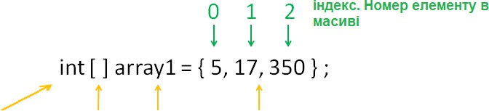

Тип вказує, що це масив ім’я масиву числа, що розташовані в масиві. Пряма ініціалізація кожного елемента

int a1[];

int []a2;

int a3[] = new int [4];

int []a4 = new int [4];

int a5 [] = { 90, 92, 92, 91};

a1= new int [4];

a2= new int [4];

a1[0]=90; //зима

a1[1]=92; //весна

a1[2]=92; // літо

a1[3]=91; //осінь

System.out.println("a1[3]="+a1[3]);

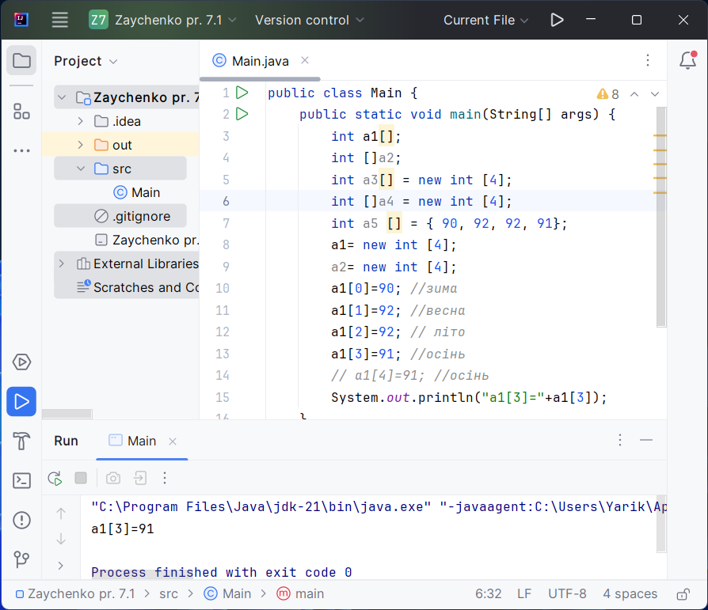

Рисунок 1 – ініціалізація та виведення елемента масиву на екран

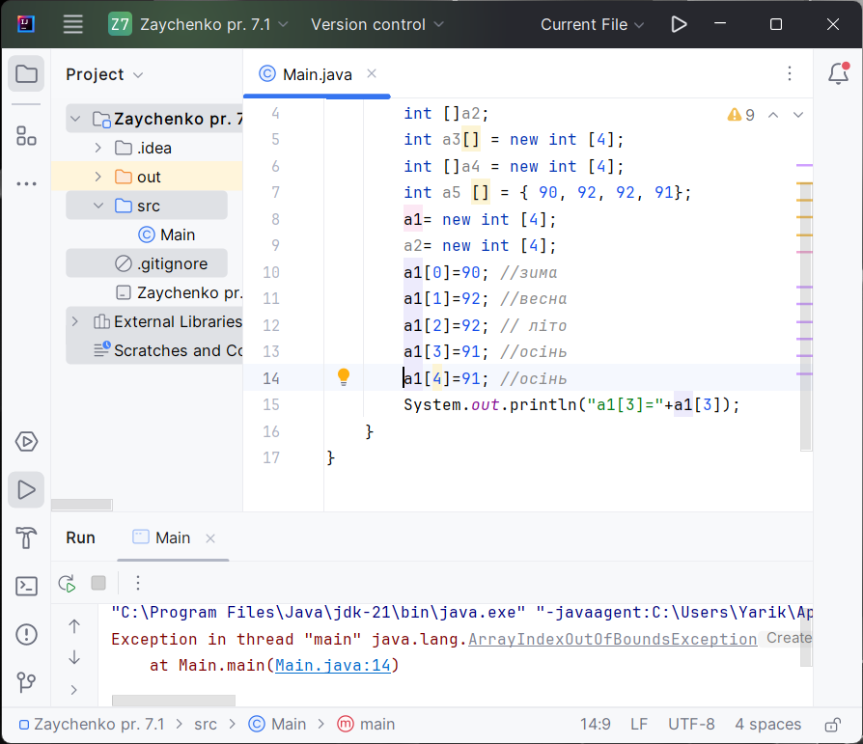

Рисунок 2 – помилка при ініціалізації елементу за межами масиву

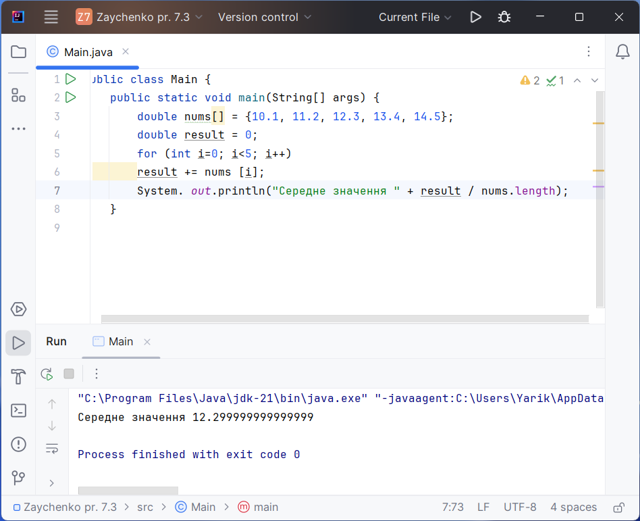

Рисунок 3 – Приклад масиву дійсних значень та обрахунку середнього значення

Багатовимірний масив

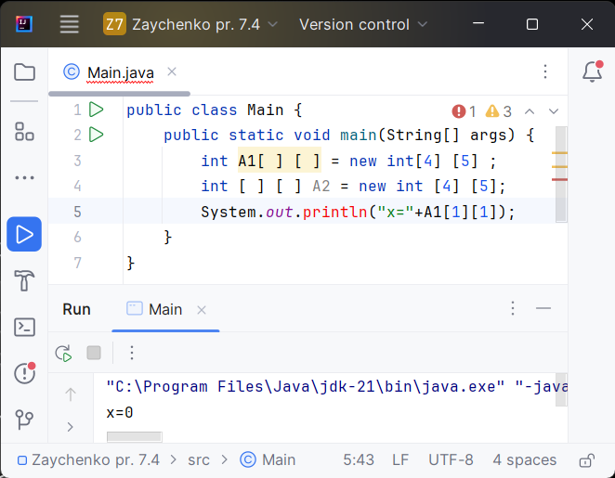

Рисунок 4 – виведення значення елементу масива після ініціалізації

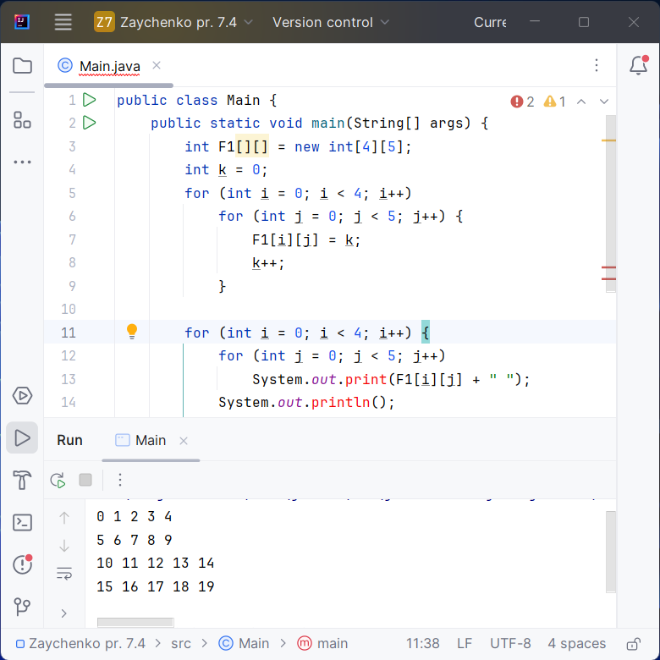

Рисунок 5 – ініціалізація елементів двовимірного масиву в двох циклах

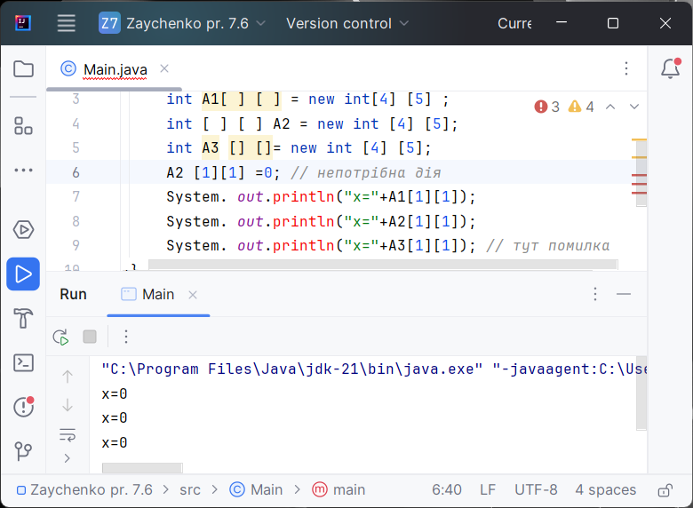

Рисунок 6 – виведення значення елементів двовимірного масива після ініціалізації

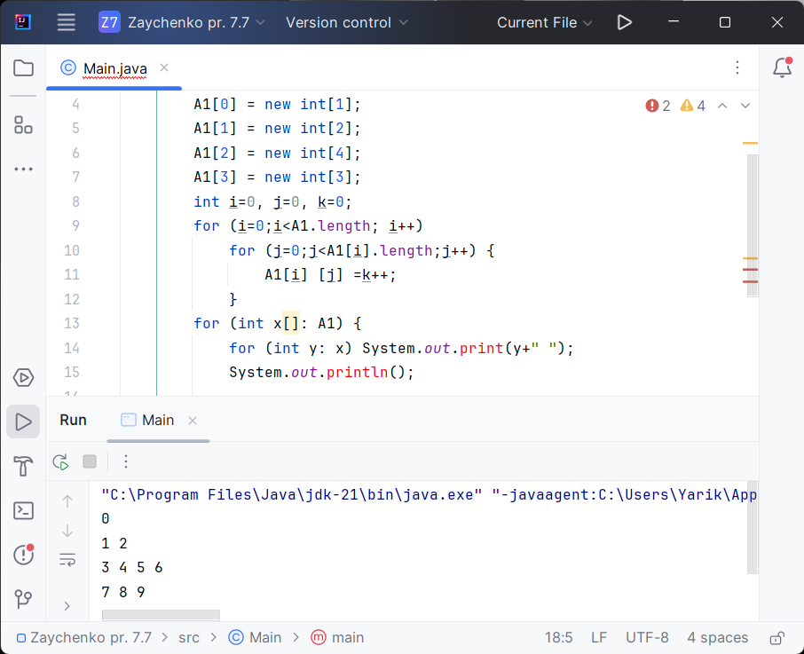

Рисунок 7 – робота з двовимірним масивом

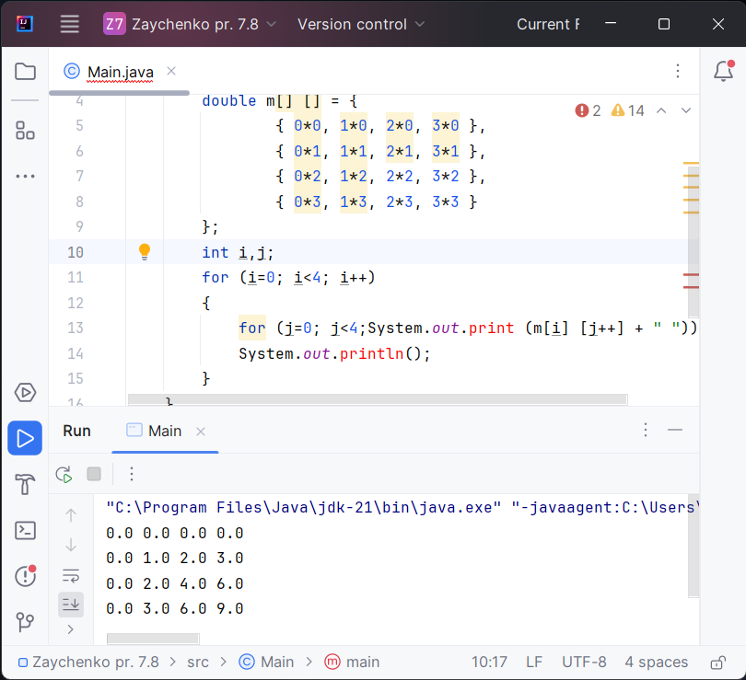

Рисунок 8 – двовимірний масив типу double

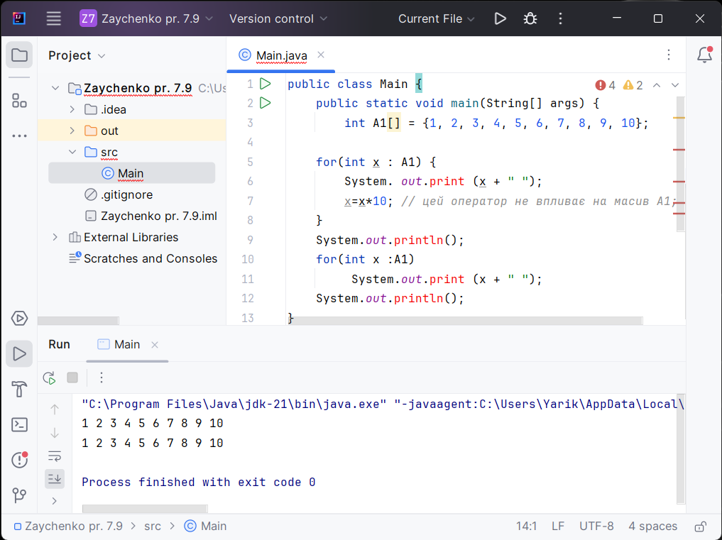

Рисунок 9 – використання циклу for-each при роботі з нерівномірним масивом

Код вирішення завдань

**Завдання 1.** Скласти програму знаходження і виведення всіх цілих чотиризначних чисел, сума цифр яких дорівнює 22.

public class Main {

public static void main(String[] args) {

findNumbersWithDigitSum(22);}

public static void findNumbersWithDigitSum(int targetSum) {

for (int number = 1000; number <= 9999; number++) {

int sum = calculateDigitSum(number);

if (sum == targetSum) {

System.out.println(number);

}

}

}

public static int calculateDigitSum(int num) {

int sum = 0;

while (num != 0) {

sum += num % 10;

num /= 10;

}

return sum;

}

}

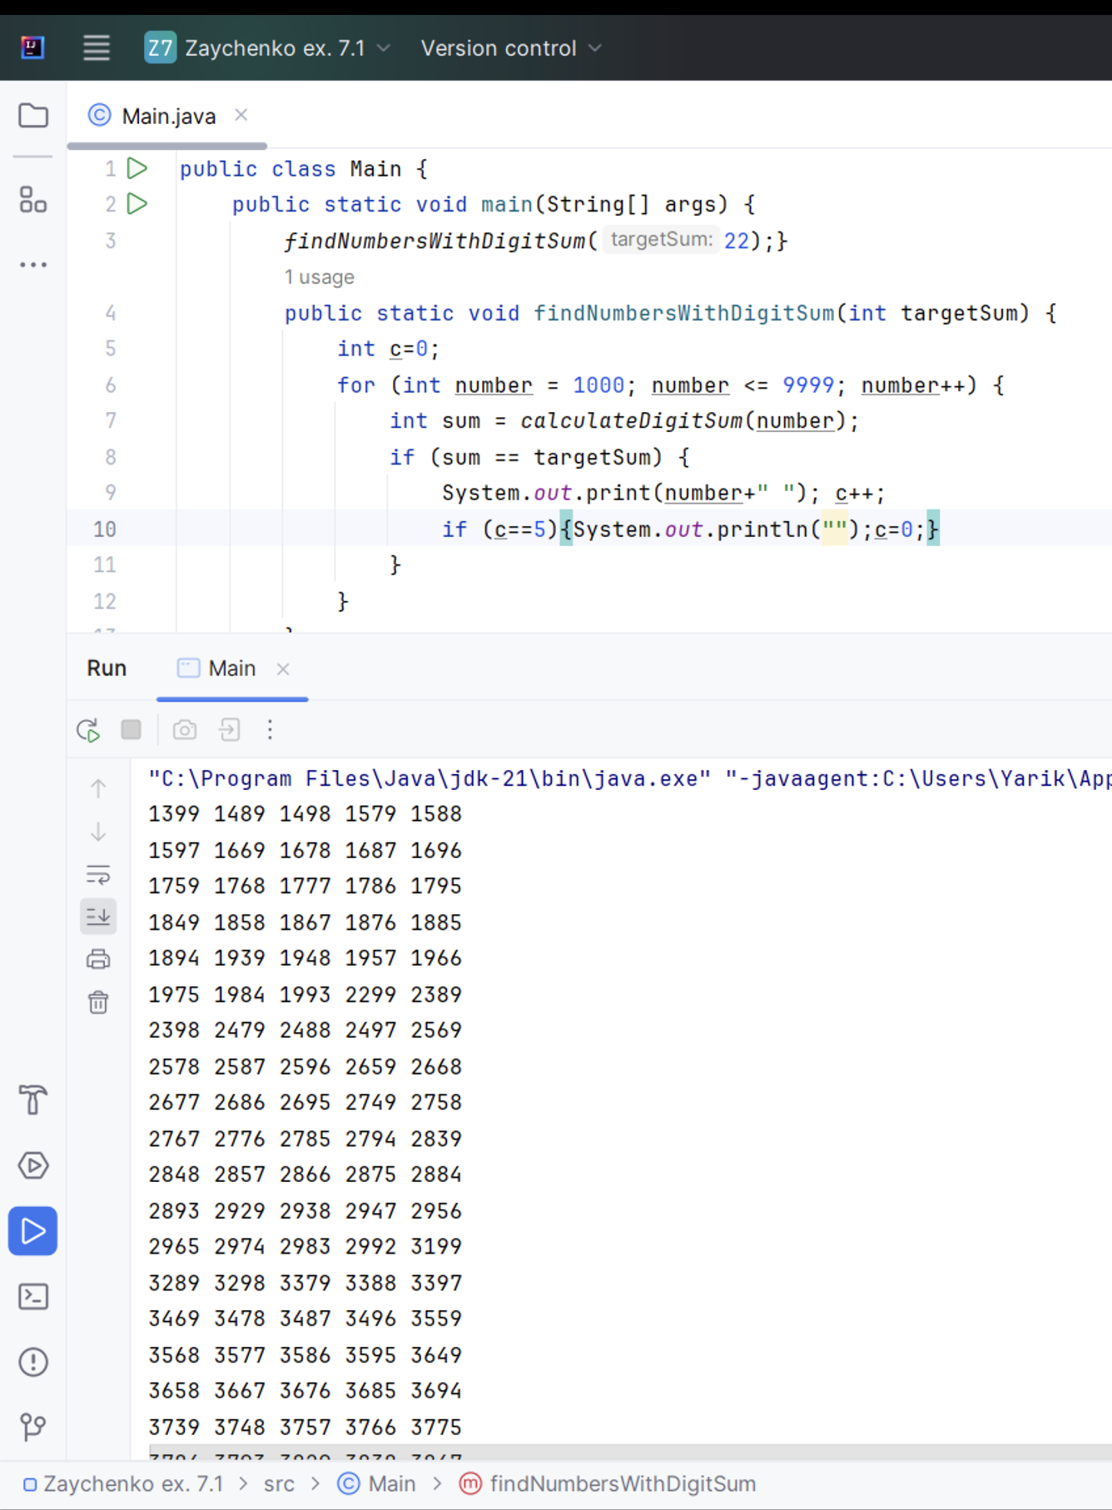

Рисунок 10 – результат роботи програми до завдання 1

**Завдання 2.** В одновимірному масиві A поміняти місцями сусідні пари чисел.

import java.util.Arrays;  
public class Main {  
 public static void main(String[] args) {  
 int[] array = {1, 2, 3, 4, 5, 6, 7, 8, 9, 10}; // початковий масив  
 System.out.println("Початковий масив: " + Arrays.toString(array));  
 swapPairs(array);  
 System.out.println("Масив після заміни сусідніх пар: " + Arrays.toString(array));  
 }  
  
 public static void swapPairs(int[] arr) {  
 for (int i = 0; i < arr.length - 1; i += 2) {  
 int temp = arr[i];  
 arr[i] = arr[i + 1];  
 arr[i + 1] = temp;  
 }  
 }  
}

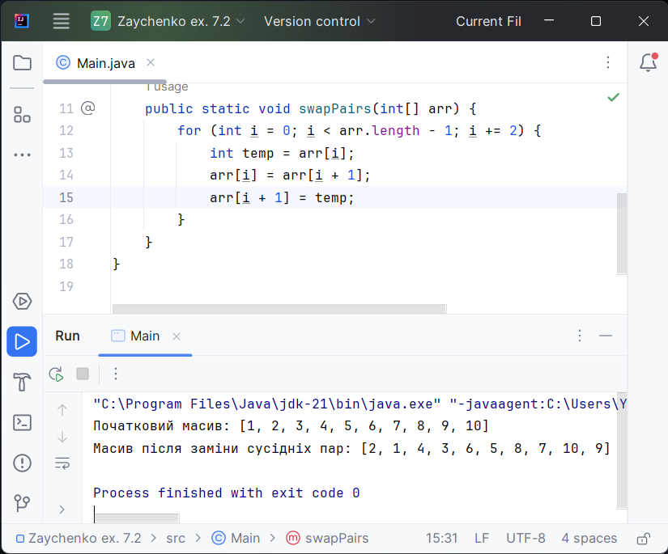

Рисунок 11 – результат роботи програми до завдання 2

**Завдання 3.** Дано цілочисельний одномірний масив розміру N. Перетворити його, додавши до непарних числах останній елемент. Перший і останній елементи масиву не змінювати.

import java.util.Arrays;  
public class Main {  
 public static void main(String[] args) {  
 int[] array = {1, 2, 3, 4, 5, 6, 7, 8}; // початковий масив  
 System.out.println("Початковий масив: " + Arrays.toString(array));  
 transformArray(array);  
 System.out.println("Масив після перетворення: " + Arrays.toString(array));  
 }  
 public static void transformArray(int[] arr) {  
 if (arr.length < 3) {  
 System.out.println("Масив занадто короткий для перетворення.");  
 return;  
 }  
 for (int i = 1; i < arr.length - 1; i++) {  
 if (arr[i]%2==1){  
 arr[i]+=arr[arr.length-1];  
 }  
 }  
 }  
}

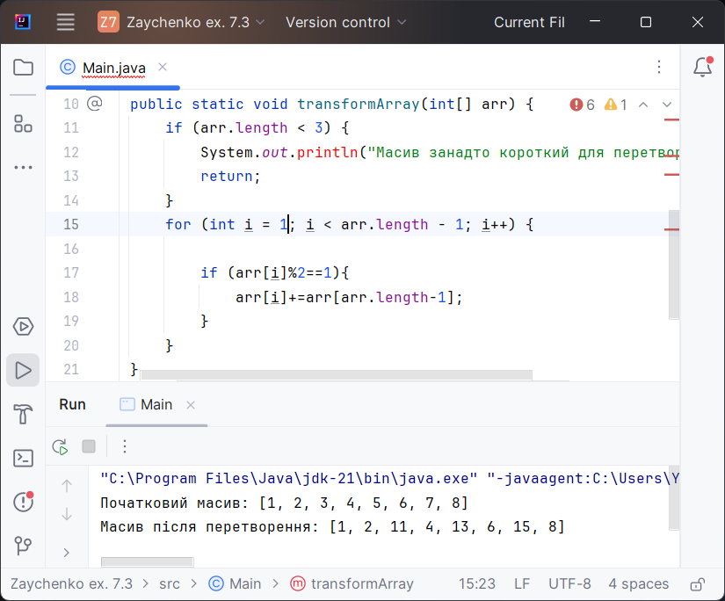

Рисунок 12 – результат роботи програми до завдання 3

**Завдання 4.** Поміняти місцями мінімальний і максимальний елементи масиву розміру.

import java.util.Arrays;

public class Main {

public static void main(String[] args) {

int[] array = {4, 2, 9, 7, 1, 6, 5, 8, 3};

System.out.println("Початковий масив: " + Arrays.toString(array));

swapMinMaxElements(array);

System.out.println("Масив після обміну: " + Arrays.toString(array));

}

public static void swapMinMaxElements(int[] arr) {

int minIndex = 0;

int maxIndex = 0;

// Знаходження індексів мінімального та максимального елементів

for (int i = 1; i < arr.length; i++) {

if (arr[i] < arr[minIndex]) {

minIndex = i;

} else if (arr[i] > arr[maxIndex]) {

maxIndex = i;

}

}

// Обмін значень мінімального та максимального елементів

int temp = arr[minIndex];

arr[minIndex] = arr[maxIndex];

arr[maxIndex] = temp;

}

}

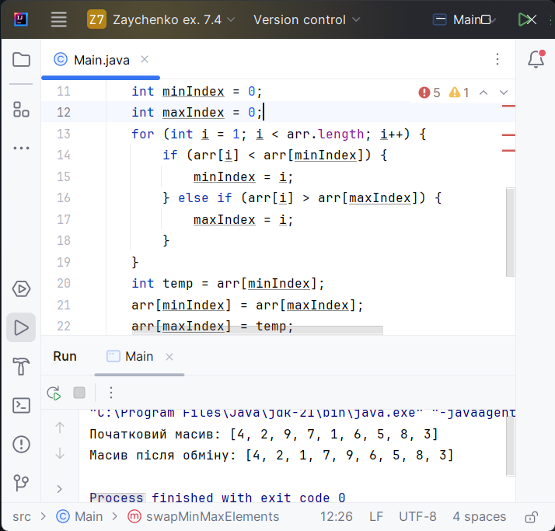

Рисунок 22 – результат роботи програми до завдання 4

**Завдання 5.** Скласти алгоритм пошуку всіх двозначних чисел, сума цифр яких не змінюється при множенні числа на 7.

public class Main {

public static void main(String[] args) {

for (int number = 10; number < 100; number++) {

int tens = number / 10;

int ones = number % 10;

int digitSum = tens + ones;

if (digitSum * 7 == number) {

System.out.println(number);

}

}

}

}

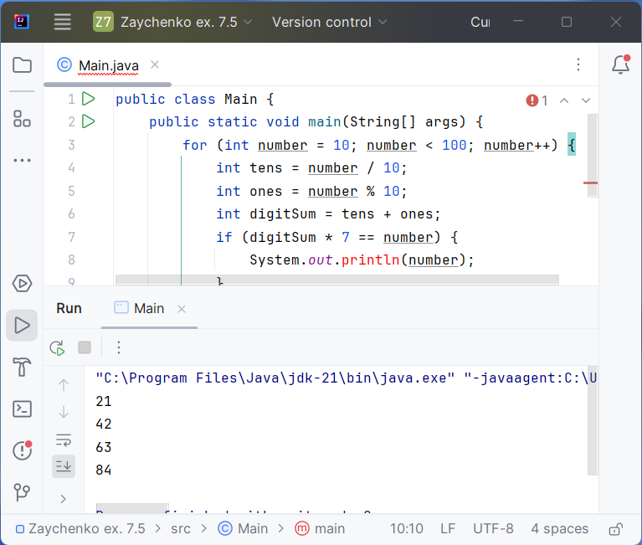

Рисунок 14 – результат роботи програми до завдання 5

**Завдання 6.** Дано одновимірний масив. Переставити в зворотному порядку елементи масиву, розташовані між його мінімальним і максимальним елементами.

import java.util.Arrays;  
public class Main {  
 public static void main(String[] args) {  
 int[] array = {10, 5, 8, 2, 7, 3, 12, 15};  
 System.out.println("Початковий масив: " + Arrays.toString(array));  
 reverseBetweenMinMax(array);  
 System.out.println("Масив після перестановки: " + Arrays.toString(array));  
 }  
 public static void reverseBetweenMinMax(int[] arr) {  
 if (arr.length < 3) {  
 System.out.println("Масив занадто короткий для перестановки.");  
 return;  
 }  
 int minIndex = 0;  
 int maxIndex = 0;  
 for (int i = 1; i < arr.length; i++) {  
 if (arr[i] < arr[minIndex]) {  
 minIndex = i;  
 } else if (arr[i] > arr[maxIndex]) {  
 maxIndex = i;  
 }  
 }  
 int start = Math.min(minIndex, maxIndex) + 1;  
 int end = Math.max(minIndex, maxIndex) - 1;  
 while (start < end) {  
 int temp = arr[start];  
 arr[start] = arr[end];  
 arr[end] = temp;start++;end--;}}}

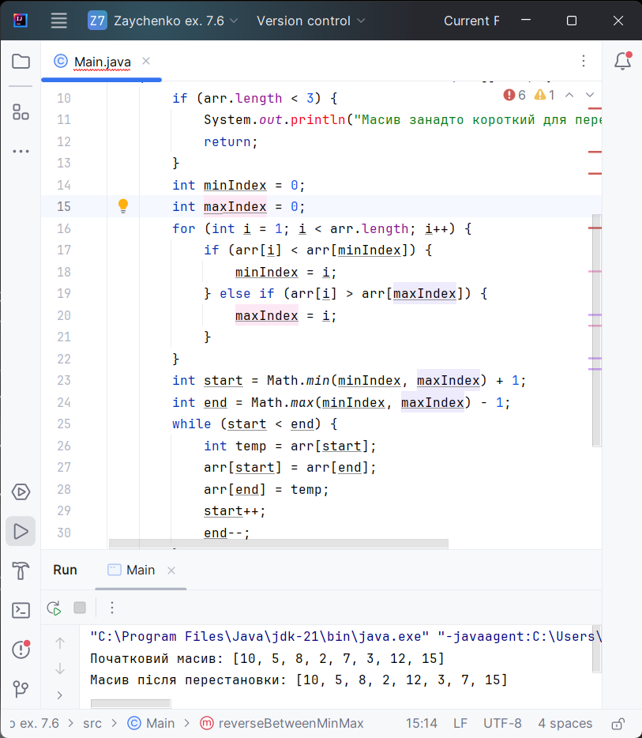

Рисунок 15 – результат роботи програми до завдання 6

**Завдання 7.** Дано одновимірний масив розміру N і число k. Здійснити зрушення елементів масиву вліво на k позицій із заповненням нулями.

import java.util.Arrays;  
public class Main {  
 public static void main(String[] args) {  
 int[] array = {1, 2, 3, 4, 5, 6, 7, 8};  
 int k = 4;  
 System.out.println("Початковий масив: " + Arrays.toString(array));  
 shiftLeftWithZeros(array, k);  
 System.out.println("Масив після зрушення вліво: " + Arrays.toString(array));}  
 public static void shiftLeftWithZeros(int[] arr, int k) {  
 int n = arr.length;  
 for (int i = 0; i < n - k; i++) {  
 arr[i] = arr[i + k];  
 }  
 Arrays.fill(arr, n - k, n, 0);  
 }  
}

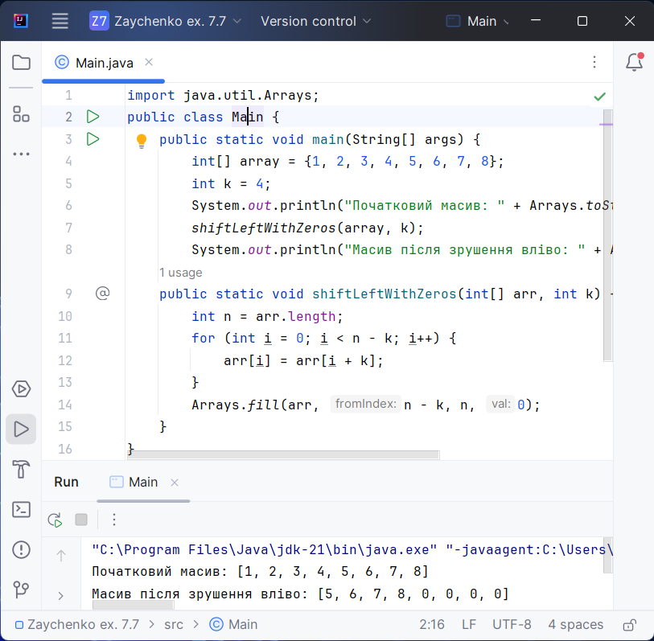

Рисунок 16 – результат роботи програми до завдання 7

**Завдання 8.** Порахувати суму всіх простих чисел масиву.

import java.util.Arrays;  
public class Main {  
 public static void main(String[] args) {  
 int[] array = {2, 3, 5, 7, 10, 13, 15};  
 System.out.println("Початковий масив: " + java.util.Arrays.toString(array));  
 int sum = sumOfPrimes(array);  
 System.out.println("Сума простих чисел: " + sum);  
 }  
 public static boolean isPrime(int number) {  
 if (number <= 1) return false;  
 for (int i = 2; i <= Math.sqrt(number); i++)  
 if (number % i == 0) return false;  
 return true;  
 }  
 public static int sumOfPrimes(int[] arr) {  
 int sum = 0;  
 for (int num : arr)  
 if (isPrime(num))sum += num;  
 return sum;  
 }  
}

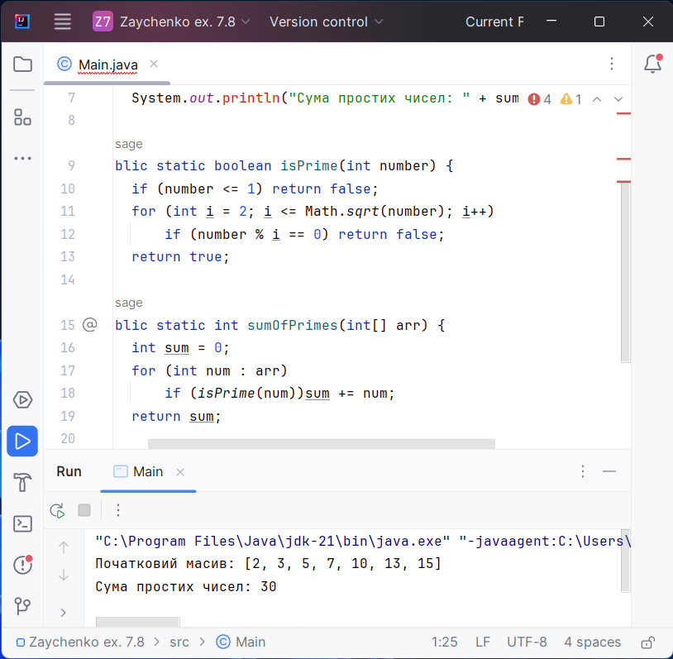

Рисунок 17 – результат роботи програми до завдання 8

**Завдання 9.** У одновимірному масиві A визначити чи стоять поспіль числа, сума яких максимальна.

public class Main {  
 public static void main(String[] args) {  
 int[] array = {1, 2, 3, 5, 8, 7, 2, 1};  
 System.out.println("Початковий масив: " + java.util.Arrays.toString(array));  
 int[] maxSumTriplets = findMaxSumConsecutiveTriplets(array);  
 if (maxSumTriplets != null) {  
 System.out.println("Максимальна сума триплету: " + (maxSumTriplets[0] + maxSumTriplets[1] + maxSumTriplets[2]));  
 System.out.println("Три числа: " + java.util.Arrays.toString(maxSumTriplets));  
 } else System.out.println("Масив має менше ніж три елементи.");  
 }  
 public static int[] findMaxSumConsecutiveTriplets(int[] arr) {  
 if (arr.length < 3)  
 return null;  
 int maxSum = Integer.MIN_VALUE;  
 int[] maxSumTriplets = new int[3];  
 for (int i = 0; i <= arr.length - 3; i++) {  
 int currentSum = arr[i] + arr[i + 1] + arr[i + 2];  
 if (currentSum > maxSum) {  
 maxSum = currentSum;  
 maxSumTriplets[0] = arr[i];  
 maxSumTriplets[1] = arr[i + 1];  
 maxSumTriplets[2] = arr[i + 2];  
 } } return maxSumTriplets;}}

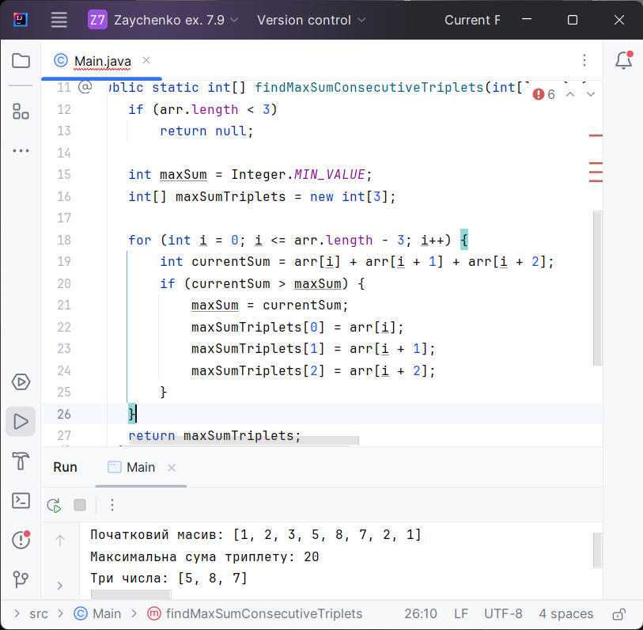

Рисунок 18 – результат роботи програми до завдання 9

**Завдання 10.** Дано одновимірний масив. Видалити з нього всі нульові елементи.

import java.util.Arrays;  
public class Main {  
 public static void main(String[] args) {  
 int[] array = {1, 0, 2, 0, 3, 0, 4, 5};  
 System.out.println("Початковий масив: " + Arrays.toString(array));  
 int[] result = removeZerosShift(array);  
 System.out.println("Масив після видалення нулів: " + Arrays.toString(result));  
 }  
 public static int[] removeZerosShift(int[] arr) {  
 int nonZeroIndex = 0;  
 for (int i = 0; i < arr.length; i++)  
 if (arr[i] != 0) arr[nonZeroIndex++] = arr[i];  
 Arrays.fill(arr, nonZeroIndex, arr.length, 0);  
 return Arrays.copyOf(arr, nonZeroIndex);}}

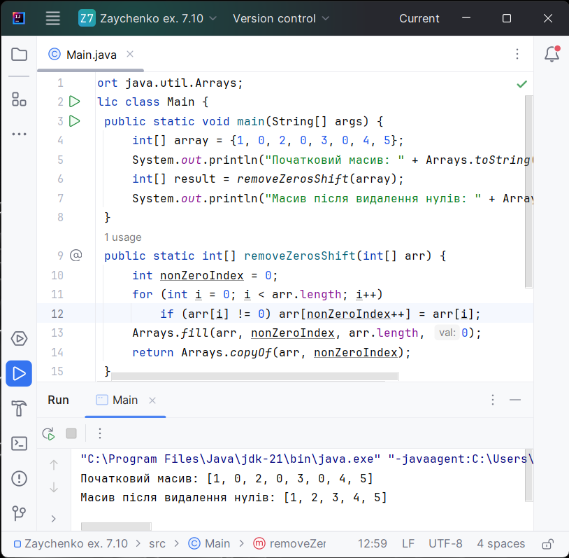

Рисунок 19 – результат роботи програми до завдання 10

# **ВИСНОВОК**

Отримано практичні навички роботи з масивами в мові програмування Java.

# **Контрольні питання**

